Choisis 2 ou 3 mots pour écrire ou reformuler une idée que tu as retenue sur la laïcité.
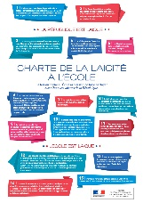 |  | 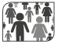 | =
charte | école | tous les enfants | égalité | respect
 |  | 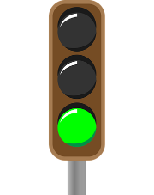 |  | 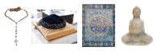
croire | ne pas croire | droit | pas le droit | objets de culte

Choisis 2 ou 3 mots pour écrire ou reformuler une idée que tu as retenue sur la laïcité.
 |  |  | =
charte | école | tous les enfants | égalité | respect
croire | ne pas croire | droit | pas le droit | objets de culte

